|  |  |
| --- | --- |
|  | **МУНИЦИПАЛЬНОЕ КАЗЕННОЕ УЧРЕЖДЕНИЕ КУЛЬТУРЫ «ЦЕНТР ДОСУГА» МУНИЦИПАЛЬНОГО ОБРАЗОВАНИЯ «ПОСЕЛОК ЛЕНИНСКИЙ»,АЛДАНСКОГО РАЙОНА, РЕСПУБЛИКА САХА (ЯКУТИЯ)** |
| 678944 PC (Я), Алданский район, п. Ленинский, ул. Ленина д.46, тел: 52-4-11. |

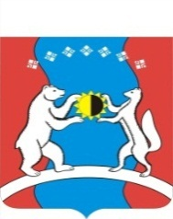

**Отчет основных мероприятий на сентябрь 2018 год:**

|  |  |  |  |
| --- | --- | --- | --- |
| **№** | **Наименование мероприятия** | **Дата проведения**  **Место проведения** | **Ответственные** |
|  | День знаний | 1 сентября  Клубы | Хмарова Л.Е.  Бонта Т.Л. |
|  | День окончания второй мировой войны (1945)  Выставка, посвященная Дню окончания Второй Мировой войны. «Герои освободители»  Выставка, посвященная Дню окончания Второй Мировой войны. «Подвиг Сталинграда» | 2 сентября  библиотеки | |  | | --- | | Пономарева Н.П.  Сорокина С.В. | |
|  | Акция «Мы против терроризма» | 3 сентября  библиотека | Пономарева Н.П. |
|  | Вечер-встреча с артистом кино Григорьевым Игорем | 5 сентября  КСК | Хмарова Л.Е. |
|  | Юбилей газеты «Алданский рабочий»  Поздравление | 7 сентября  Г. Алдан | Хмарова Л.Е.  Бонта Т.Л. |
|  | День красоты «Осенние встречи» | 9 сентября Клубы  библиотеки | Балбекина Н.Г.  Бонта Т.Л.  Пономарева Н.П. |
|  | Выборы | 9сентября  клубы | Хмарова Л.Е.  Бонта Т.Л. |
|  | Правовая грамотность для будущих избирателей. | 15 сентября Клубы  Библиотеки | Балбекина Н.Г. |
|  | Кукольный театр « Колючий колобок» | 22 сентября  КСК | Балбекина Н.Г. |
|  | Суверенитет Якутии 386 лет вхождения Якутии в РФ концерт | 27 сентября  Клубы | Хмарова Л.Е. |

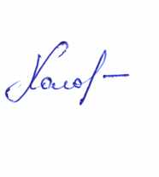 Директор МКУК «Центр досуга»

МО «Поселок Ленинский»: М.В. Хололенко